Braas Dachziegel Linienfirst (N) Zeltdachglocke

BMI Deutschland BRAAS

Eigenschaften

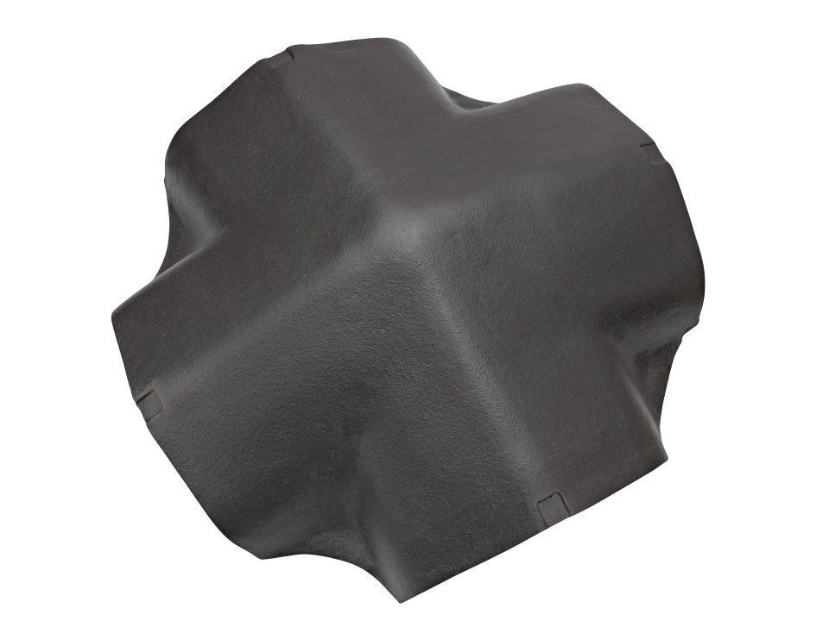

Art Formziegel

First-Ziegel

Farbton

anthrazit, braun, dunkelbraun

Format

Ganzer Ziegel

Oberfläche

engobiert, glasiert

Breite (mm)

420,00

Länge (mm)

420,00

Farbtonbezeichnung Hersteller

Anthrazit, Kastanie, Teak